

# SECURESOFT CORPORATION

**e-Secure Consulting Group**

**REPORTE DE SALUD**

### Preparado para:



**Fecha de elaboración:**

**${fecha_actual}**

**El presente documento contiene información estrictamente privada y confidencial entre SECURESOFT CORPORATION**

**S.A.C. y ENTEL PERÚ S.A.**

# OBJETIVO

Este documento dará a conocer el estado de las plataformas de salud durante la última semana.

# ALCANCES

Este documento servirá como herramienta para verificar el estado de las plataformas de seguridad y su correcto funcionamiento.

# ESTADO DE LAS PLATAFORMAS

* 1. **GIGAMON**
  2. **SAN BORJA**
* **RECURSOS**

**${graph1505}**

* El uso promedio de **CPU** durante el transcurso de la semana fue de 5%.
* El uso promedio de **MEMORIA** durante el transcurso de la semana fue de 35%.
* El uso promedio de **DISCO** durante el transcurso de la semana fue de 3%.
  1. **OLGUIN**
* **RECURSOS**

**${graph1501}**

* El uso promedio de **CPU** durante el transcurso de la semana fue de 5.84%.
* El uso promedio de **MEMORIA** durante el transcurso de la semana fue de 35%.
* El uso promedio de **DISCO** durante el transcurso de la semana fue de 2.99%.
  1. **FORTINET**
  2. **FW SAN BORJA (Primario)**
* **RECURSOS**

**${graph1496}**

* El uso promedio de **CPU** durante el transcurso de la semana fue de 0%.
* El uso promedio de **DISCO** durante el transcurso de la semana fue de 5.38%.
* El uso promedio de **MEMORIA** durante el transcurso de la semana fue de 25.16%.
* **CONEXIONES CONCURRENTES**

**${graph1497}**

* 1. **FW SAN BORJA (Secundario)**
* **RECURSOS**

**${graph1498}**

* El uso promedio de **CPU** durante el transcurso de la semana fue de 0%.
* El uso promedio de **DISCO** durante el transcurso de la semana fue de 0%.
* El uso promedio de **MEMORIA** durante el transcurso de la semana fue de 17.77%.
* **CONEXIONES CONCURRENTES**

**${graph1499}**

* 1. **FW OLGUIN (Primario)**
* **RECURSOS**

**${graph1492}**

* El uso promedio de **CPU** durante el transcurso de la semana fue de 2.07%.
* El uso promedio de **DISCO** durante el transcurso de la semana fue de 4.73%.
* El uso promedio de **MEMORIA** durante el transcurso de la semana fue de 25.82%.
* **CONEXIONES CONCURRENTES**

**${graph1493}**

* 1. **FW OLGUIN (Secundario)**
* **RECURSOS**

**${graph1494}**

* El uso promedio de **CPU** durante el transcurso de la semana fue de 0%.
* El uso promedio de **DISCO** durante el transcurso de la semana fue de 0%.
* El uso promedio de **MEMORIA** durante el transcurso de la semana fue de 16.97%.
* **CONEXIONES CONCURRENTES**

**${graph1495}**

* 1. **MCAFEE**
  2. **FILTRO WEB – 01**
* **RECURSOS**

**${graph1508}**

* El uso promedio de **CPU** durante el transcurso de la semana fue de 0%.
* El uso promedio de **DISCO** durante el transcurso de la semana fue de 0%.
* El uso promedio de **MEMORIA** durante el transcurso de la semana fue de 16.97%.
* **CONEXIONES CONCURRENTES**

**${graph1509}**

* 1. **FILTRO WEB – 02**
* **RECURSOS**

**${graph1510}**

* El uso promedio de **CPU** durante el transcurso de la semana fue de 0%.
* El uso promedio de **DISCO** durante el transcurso de la semana fue de 0%.
* El uso promedio de **MEMORIA** durante el transcurso de la semana fue de 16.97%.
* **CONEXIONES CONCURRENTES**

**${graph1511}**

* 1. **NAC**
  2. **ARUBA – 01**

**${graph1518}**

* 1. **ARUBA – 02**

**${graph1519}**

* 1. **CITRIX**
  2. **VPN SSL – NETSCALER 01**
* **RECURSOS**

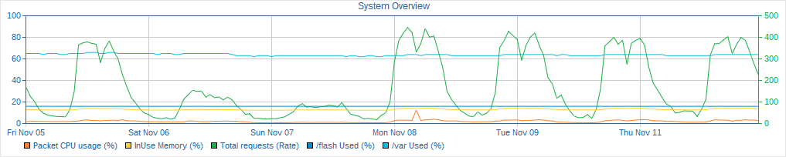

* El uso promedio de **CPU** durante el transcurso de la semana fue de 2.08%.
* El uso promedio de **MEMORIA** durante el transcurso de la semana fue de 13.11%.
* El uso promedio de **DISCO** en **FLASH** durante el transcurso de la semana fue de 16%.
* El uso promedio de **DISCO** en **VAR** durante el transcurso de la semana fue de 63.80%.

* **CONEXIONES CONCURRENTES**

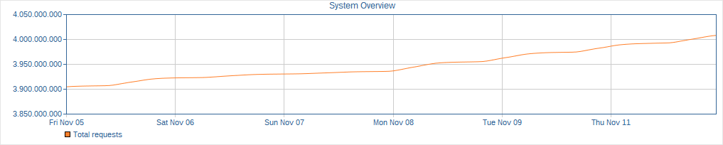

* 1. **VPN SSL – NETSCALER 02**
* **RECURSOS**

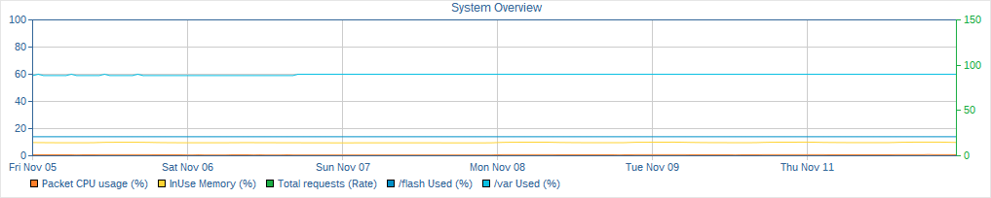

* El uso promedio de **CPU** durante el transcurso de la semana fue de 0.70%
* El uso promedio de **MEMORIA** durante el transcurso de la semana fue de 9.73%
* El uso promedio de **DISCO** en **FLASH** durante el transcurso de la semana fue de 14%
* El uso promedio de **DISCO** en **VAR** durante el transcurso de la semana fue de 59.73%
* **CONEXIONES CONCURRENTES**

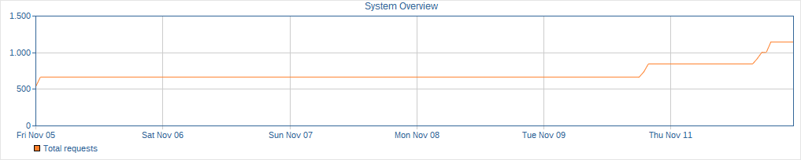

* 1. **MCAFFE – IPS**
  2. **CONSOLA DE GESTION (NSM)**

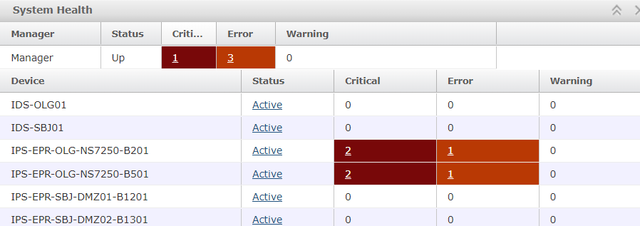

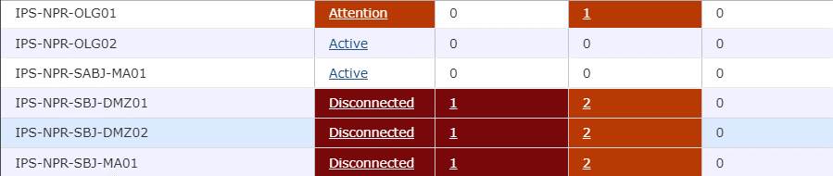

* 1. **IPS OLG-NS7250-B201SDSD**

**${graph1522}**

* 1. **IPS OLG-NS7250-B501**

**${graph1521}**

* 1. **IPS SBJ MA 01**

**${graph1520}**

* 1. **IPS SBJ - 01**

**${graph1516}**

* 1. **IPS SBJ - 02**

**${graph1517}**

* 1. **IMPERVA - WAF**



* **TRAFFIC**

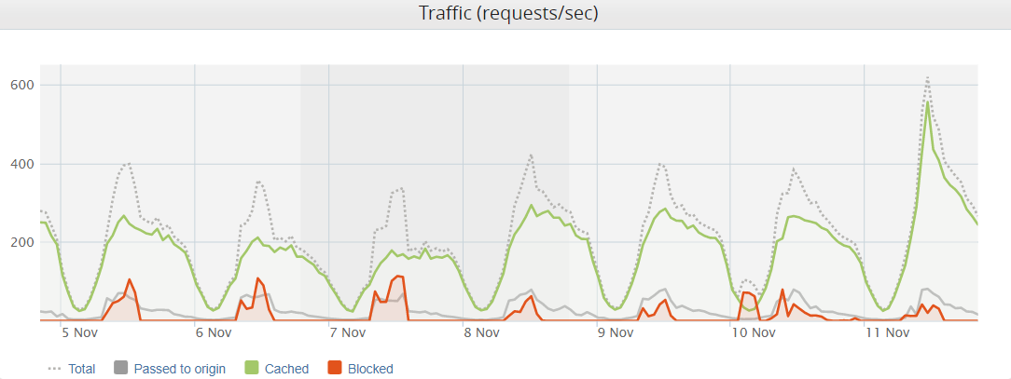

* Se observa que las conexiones durante la semana son estables.

# CONCLUSIONES

* El uso de CPU en los firewalls fue estable durante en el transcurso de la semana.
* Se valida que los equipos Nac Aruba se encuentran activos.
* El uso de recursos de los Firewall Fortinet se encuentra estables.
* El uso de recursos de los equipos McAfee filtro web se encuentran estables.
* El uso de recursos de los equipos McAfee IPS se encuentran estables.
* Se presentó una alerta en el **NSM**. Se reportó bajo ticket **INC 200568**. Se validó que la alerta de Error se da porque el servicio ePO ya no se encuentra activo para el cliente.
* Se presentó múltiples alertas en el **NSM.** Se reportó bajo ticket **INC** **217644**.
* Se observa pérdida ICMP en el equipo **NAC ClearPass Aruba- Backup.** Fue notificado en el **INC232858.**

|  |  |  |  |  |
| --- | --- | --- | --- | --- |
| **CONTROL DE CAMBIOS** | | | | |
| **Revisión** | **Hecha por** | **Aprobada por** | **Fecha** | **Motivo** |
| 01 | ${autor} | Supervisor | ${fecha_hoy} | Versión Inicial |